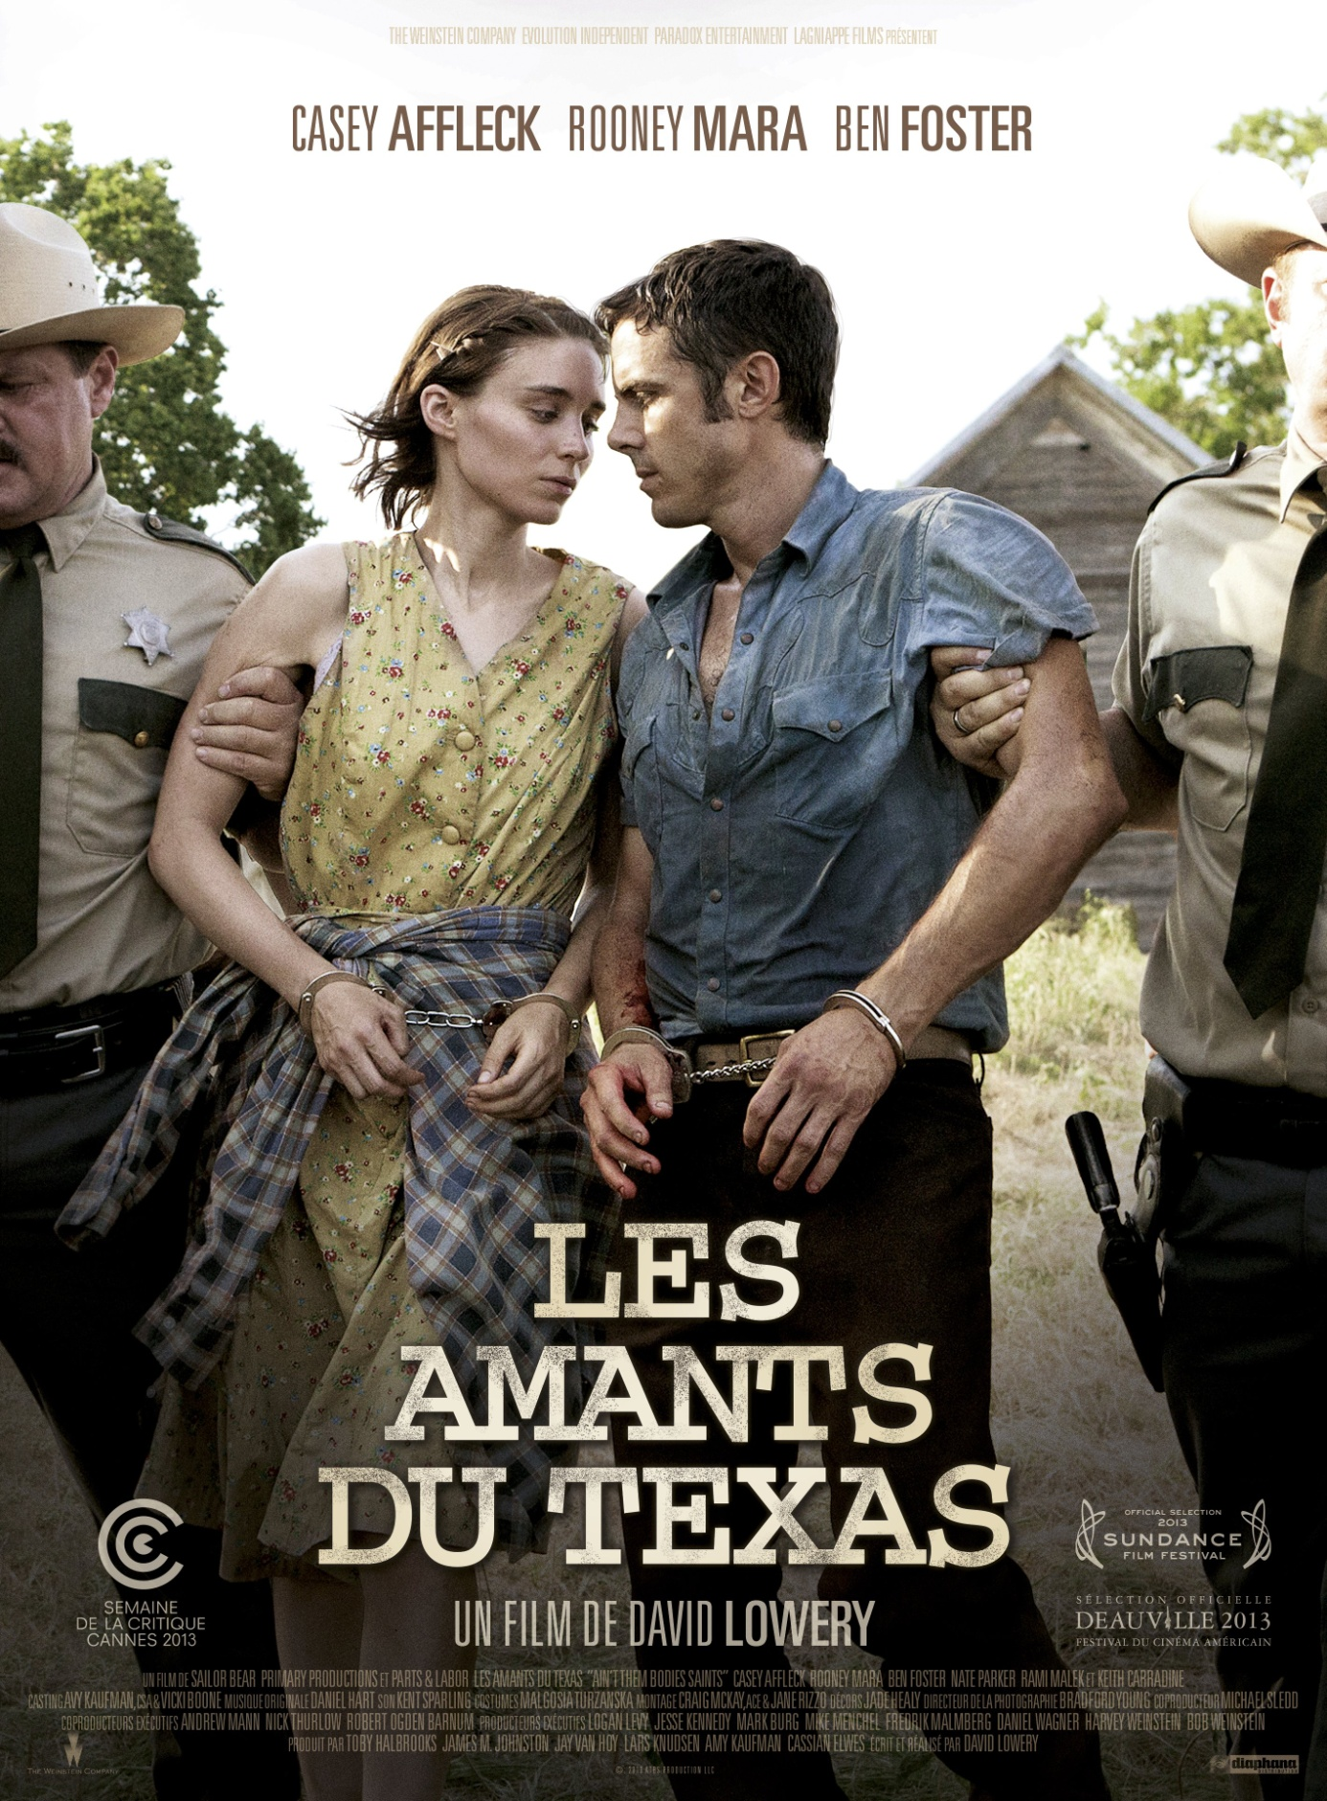

LES AMANTS DU TEXAS
(Ain't Them Bodies Saints)

un film de David Lowery

avec Rooney Mara, Casey Affleck et Ben Foster

FESTIVAL DE SUNDANCE
FESTIVAL INTERNATIONAL DU FILM DE CANNES – SEMAINE DE LA CRITIQUE
FESTIVAL DU CINEMA AMERICAIN DE DEAUVILLE

Durée : 1h36

DAVID LOWERY SERA PRESENT AU FESTIVAL DE DEAUVILLE

SORTIE LE 18 SEPTEMBRE

DISTRIBUTION RELATIONS PRESSE
Diaphana Distribution Bossanova /Michel Burstein
155, rue du fbg Saint-Antoine 32, bd Saint-Germain
75011 Paris 75005 Paris
Tél. : 01 53 46 66 66 Tél. : 01 43 26 26 26
diaphana@diaphana.fr bossanovapr@free.fr
www.bossa-nova.info

Photos du film téléchargeables depuis le site : www.diaphana.fr

SYNOPSIS

Bob et Ruth s’aiment, envers et contre tout. Et surtout contre la loi. Un jour, un braquage tourne mal et les deux amants sont pris dans une fusillade. Quand Bob est emmené par la police, Ruth a tout juste le temps de lui annoncer qu’elle est enceinte. Dés lors, Bob n’aura qu’une obsession : s’échapper de prison pour rejoindre sa femme et son enfant.

Mais quand il y parvient, quatre ans plus tard, le rêve correspond mal à la réalité. En fuite, poursuivi par la police et par les membres d’un gang, Bob peine à rétablir le lien avec sa famille. Ruth est devenue mère et elle ne veut pas d'une vie de cavale : courtisée par un policier attentionné, la jeune femme devra choisir entre le passé et l’avenir.

ENTRETIEN AVEC DAVID LOWERY

Qu’est-ce qui a été à l’origine du projet ?

Mon film précédent, St. Nick, était un portrait bucolique et quasi silencieux d’un frère
et d’une soeur partis de chez eux, pour vivre dans une cabane abandonnée.
Cette fois-ci, je voulais faire quelque chose de radicalement différent et j’ai décidé d’écrire un film d’action. J’avais envie d’écrire un film minimaliste, une histoire de poursuite effrénée. Un type qui s’évade de prison convenait parfaitement. Mais juste après son évasion, le côté action commençait à s’évaporer et comme à mon habitude, j’étais finalement plus intéressé par les conséquences, les répercussions, le temps écoulé. Et puis il y a beaucoup de morts dans les films d’action, et dès que j’écrivais une scène décrivant la mort d’un personnage secondaire méchant dans une fusillade, je culpabilisais en me demandant pourquoi ce pauvre type en était arrivé là. Ces appréhensions m’ont paru plus intéressantes et je me suis concentré là-dessus. Au même moment, des petits éclats de ma vie personnelle se sont frayés un chemin dans le scénario. J’étais amoureux, je devais prendre d’importantes décisions qui chambouleraient ma vie et tout ceci s’est inscrit dans le scénario. Les notions controversées d’amour et de responsabilité ont pris plus d’importance dans l’histoire.

Pouvez-vous nous parler de votre parcours ?

Je suis né à Milwaukee, dans le Wisconsin et ma famille a déménagé au Texas quand j’avais 8 ans. A la même époque, j’ai décidé que je voulais faire des films et c’est principalement ce que j’ai fait depuis. J’ai appris tout seul ce que je devais savoir pour réaliser un film. Je n’ai pas fait d’études cinématographiques (j’ai commencé des études de littérature anglaise sans jamais aller jusqu’au diplôme, tout en travaillant sur mes projets). J’ai développé une fibre artistique pour le montage et j’ai commencé à gagner ma vie en montant des films. J’écrivais des tas de choses sur le cinéma, je déterminais mes goûts. Et puis mes courts métrages ont été sélectionnés dans les festivals et j’ai obtenu une bourse pour monter mon premier long métrage, St. Nick, qui a été présenté en avant-première au festival SXSW (South by Southwest, à Austin, Texas) en 2009, puis a fait le tour des festivals du monde entier. C’est pendant cette tournée que j’ai commencé à écrire le scénario des Amants du Texas.

Parlez-nous du casting et de votre choix des acteurs.

Je n’ai pas écrit en pensant aux acteurs, ce qui est à la fois une bonne et une mauvaise chose. Quand on a commencé le casting, je voulais des acteurs qui pourraient disparaître dans la texture du film, qui ne seraient pas trop modernes. J’ai choisi Rooney, Ben et Casey dès le début. C’est aussi simple que ça.

Combien de temps a duré le tournage et où avez-vous tourné ?

On a tourné pendant 6 semaines au Texas et en Louisiane.

A quelle époque et où se situe le film ?

Le film se situe au début des années 1970 à Meridian (et ses alentours), une petite ville du comté de Bosque, au Texas. On a parcouru le Texas et on a trouvé cette ville à mi-chemin entre Dallas et Austin. J’ai adoré cette ville et son implantation dans le paysage.

Dites-nous, avec vos mots, de quoi parle le film.

Les Amants du Texas raconte l’amour maudit de deux hors-la-loi américains pendant la période déclinante de l’Ouest. Il parle de personnes un peu blasées qui sont usées par le temps et deviennent de vraies gens, imparfaits et perdus, et dans un contexte plus global, mais relativement mineur, le film raconte une prise de conscience qui est inversement assez épique.

Quelle est la scène que vous aimez le plus et quelle a été celle que vous avez préféré tourner ?

Ma scène préférée est quand le personnage de Ben Foster entre dans la maison et se confie à Rooney Mara. C’est un moment très personnel et les performances des acteurs, la musique et l’éclairage sont absolument en concordance. Je pourrais regarder cette scène en boucle.
Quant à la scène que j’ai préférée tourner, je ne sais que vous répondre. Je serais tenté de dire la dernière scène, quand Ben passe une porte, parce que c’est la dernière scène que nous avons tournée et qu’on sentait un véritable accomplissement. Mais chaque scène a eu ses difficultés autant que ses moments de joie extrême.

Les scènes d’action ont été amusantes à tourner par leur côté mécanique. Je n’avais jamais tourné de façon très précise, mais là, tout devait être minuté et parfait, chaque plan devait suivre exactement celui qui le précédait et annoncer celui qui le suivait. C’était très amusant. D’un autre coté, les scènes de dialogues (dont certaines sont très longues) étaient exaltantes ; une fois qu’on avait installé les caméras, on s’asseyait et on observait les acteurs. Quand la caméra, les acteurs et les dialogues faisaient un tout parfait, j’étais aussi heureux qu’un réalisateur peut l’être.

Quelle a été la scène la plus difficile à tourner ?

A chaque fois qu’on voulait montrer de l’émotion, quand on voulait rendre quelque chose de furtif, de sincère et de difficile à faire passer par des mots, ça se corsait. Des scènes comme ça ne sont pas physiquement difficiles comme les scènes d’action, mais elles vous laissent complètement épuisé. Il y a parfois quelques tâtonnements sur le plateau, qui peuvent être frustrants, surtout quand on est exposé comme je l’étais puisque j’avais écrit les dialogues, et comme l’étaient les acteurs qui devaient dire leur texte. Mais c’est le genre de scènes qui me donne envie de continuer à faire des films, et quand on réussit à les tourner, on se sent soulagé et heureux.
Que voulez-vous que les spectateurs retiennent du film et des personnages ?

J’aimerais qu’ils aient l’impression d’avoir entendu une vieille chanson de folk qu’ils n’auraient jamais entendue. Une vieille ballade ou un morceau de folklore que quelqu’un comme Bob Dylan aurait pu composer. J’aimerais que le film ressemble à une chanson. Classique, américaine, un peu brut de décoffrage, et assez ancienne. Mais comme toute pièce de musique, les émotions sont intemporelles, classiques, et je l’espère, appropriées.

Parlez-nous du personnage de Rooney Mara.

Ruth Guthrie est une herbe folle. C’est une fille dingue, follement amoureuse qui a dû affronter la réalité de façon très brutale. Depuis qu’elle est mère, elle doit concilier qui elle était et qui elle voulait être avec son nouveau rôle de maman responsable. Ça la met à rude épreuve et l’épuise. Elle est déchirée. Elle n’a jamais vraiment choisi de rompre avec celle qu’elle était avant et cela lui pèse chaque jour de sa vie.

Parlez-nous du personnage de Ben Foster.

Patrick Wheeler est shérif à Meridian. Il a été blessé pendant une altercation avec le couple de hors-la-loi. Depuis que le couple a été arrêté, il a développé une espèce de fascination pour Ruth qui pourrait être qualifiée de romantique, mais qui est plus complexe que ça. Je pense qu’il ne comprend pas ce qu’il ressent pour elle. Patrick est, pour dire les choses crûment, mon double dans le film. Ce personnage fait des choses que je fais, dit des choses que je dis. C’est un vrai romantique, un peu timide. C’est le genre de type qui pourrait aimer profondément une fille, sans vouloir lui imposer ses sentiments s’il sent que ce n’est pas le moment. C’est un homme très droit, qui sait que faire ce qui est bien est parfois plus compliqué que simplement suivre les règles.

Parlez-nous du personnage de Casey Affleck.

Bob Muldoon est un rêveur, un idéaliste. Il est hors-la-loi parce qu’il aime ça et parce qu’il pense qu’il s’en sortira toujours. C’est un romantique d’une autre espèce que Patrick Wheeler. Il pourrait s’approcher d’une fille et l’emporter sur son dos avant même de lui avoir demandé son nom, et c’est certainement ce qu’il a fait avec Ruth. Il l’aime profondément. Il aime l’idée de cet amour. Il aime la légende de cet amour et il est déterminé à le vivre jusqu’au bout.

Y a-t-il des films qui vous ont inspiré pendant l’écriture du scénario ou le tournage ?

Beaucoup de films m’ont inspiré. Mais surtout John McCabe (McCabe & Mrs Miller) de Robert Altman, pour le ton et la façon dont une histoire simple connaît un revirement spectaculaire.
There Will Be Blood m’a également inspiré, ainsi que les films de Claire Denis pour leur formalisme et leur surprenante chaleur. Mais avant tout, on a beaucoup puisé dans la musique. Les chansons de Bill Callahan, Bonnie Prince Billy et Joanna Newsom ont eu une place considérable dans la réalisation du film. La littérature également. Les romans de Marilyn Robinson, Chez nous (Home) et Gilead, ainsi que certains romans de Cormac McCarthy.

BIOGRAPHIES ET FILMOGRAPHIES

LES ACTEURS

Rooney Mara - Ruth Guthrie

ROONEY MARA a débuté sa carrière il y a quelques années, peu de temps après s’être inscrite à l’Université de New York (NYU) où elle a commencé à jouer dans de petits films indépendants avant de partir pour Los Angeles poursuivre sa carrière au niveau international.

Elle a tourné dans The Social Network de David Fincher, Be Bad de Miguel Arteta, Dare de Adam Salky, Tanner Hall de Francesca Gregorini et Tatiana von Furstenberg.

En 2011, sa carrière décolle, elle subjugue le public et les critiques dans l’adaptation de David Fincher du roman de Stieg Larsson Millenium, les hommes qui n’aimaient pas les femmes. Elle y est Lisbeth Salander, aux côtés de Daniel Craig et Robin Wright. Ce rôle lui vaut une nomination aux Oscars dans la catégorie meilleure actrice.

Elle a tourné avec Steven Soderbergh (Effets secondaires) avec Jude Law et Channing Tatum.

On la verra également dans des films indépendants comme dans Her de Spike Jonze, l’histoire d’un homme qui tombe amoureux de la voix d’un ordinateur. Elle vient de terminer le dernier film de Terrence Malick aux côtés de Ryan Gosling, Michael Fassbender et Natalie Portman.

Casey Affleck - Bob Muldoon

En plus d’être acteur, Casey Affleck est également scénariste, producteur, réalisateur et monteur.

On l’a vu dans la trilogie de Steven Soderbergh Ocean’s Eleven, Ocean’s Twelve et Ocean’s Thirteen. Il a tourné dans 3 films de Gus Van Sant : Prête à tout (To Die For), Will Hunting et Gerry (dont il a écrit le scénario avec Gus Van Sant et Matt Damon).
Pour son rôle dans L’Assassinat de Jesse James par le lâche Robert Ford (réalisé par Andrew Dominik), il a été nominé aux Golden Globes et aux Oscars.

On l’a également vu dans Gone Baby, Gone (réalisé par son frère Ben), The Killer Inside Me (réalisé par Michael Winterbottom), Lonesome Jim (réalisé par Steve Buscemi).

Il a écrit, réalisé et produit I’m still Here, the Lost Year of Joaquin Phoenix, dans lequel il interprète son propre rôle face à Joaquin Phoenix.

Ben Foster – Patrick Wheeler

Ben Foster vient de terminer le tournage de Lone Survivor de Peter Berg avec Mark Wahlberg. Il a tourné (entre autres) dans Kill Your Darlings de John Krodikas (présenté en avant-première à Sundance en 2013), 360 de Fernando Mereilles avec Anthony Hopkins et Rachel Weisz, The Messenger avec Woody Harrelson, Alpha Dog de Nick Cassavetes, 3h10 pour Yuma de James Mangold. A la télévision, il a eu un rôle récurrent et mémorable dans la série culte Six Feet Under.

LA PRODUCTION

David Lowery – réalisateur/scénariste

David est un réalisateur originaire du Texas. Son premier film St. Nick (2009) et son court-métrage Pioneer (2011) ont fait le tour des festivals. Il a participé au Berlinale Talent Campus et au Sundance Screenwriting Labs. En 2011, il a été reconnu comme faisant partie des 25 nouveaux talents de films indépendants. En 2013, le journal Variety dit de lui qu’il est l’un des 10 réalisateurs à suivre. Son deuxième long-métrage, Les Amants du Texas, a été présenté en avant-première à Sundance, ainsi que Pit Stop, qu’il a coécrit, et Upstream Color, qu’il a monté.

Parts & Labor – Jay Van Hoy & Lars Knudsen, producteurs

Jay Van Hoy et Lars Knudsen ont créé Parts & Labor, une société de production, en 1994. Ils ont produit une vingtaine de films dont Beginners, de Mike Mills, film pour lequel Christopher Plummer a reçu l’Oscar du meilleur second rôle, en 2012.

James M. Johnston – producteur

James M. Johnston est originaire de Fort Worth, au Texas. Avec son partenaire Toby Halbrooks, il a été nommé dans la liste des 10 producteurs à suivre de Variety.

Il a produit St. Nick, Pioneer et co-produit Ciao et Pit Stop (réalisés par Yen Tan).

Il est également réalisateur et ses courts-métrages ont fait le tour des festivals. En plus de ses activités dans le cinéma, il a ouvert avec sa femme Amy McNutt, deux restaurants végétaliens, Spiral Diner & Bakery, et va très prochainement ouvrir le premier cinéma d’art et essai à Fort Worth, le Citizen Theater.

Toby Halbrooks – producteur

Toby Halbrooks est originaire de Dallas. Il a fait partie du groupe de rock The Polyphonic Spree avant de se lancer dans le cinéma.

Cassian Elwes – producteur

Il débute en produisant Oxford Blues, en 1983, avec Rob Lowe et Ally Sheedy, puis produit 29 films, dont Men At Work avec Emilio Estevez et Charlie Sheen.

En 1995, il rejoint l’agence William Morris et dirige le département des films indépendants de la société pendant 22 ans. Il travaille sur Le Patient anglais et A l’ombre de la haine (Monster’s Ball). Il a participé à la production de films prestigieux, comme Thank You For Smoking, Frozen River, et Half Nelson.

Depuis qu’il a quitté William Morris il y a 2 ans, Cassian a contribué à la production et la distribution de 23 films dont Paperboy et Des Hommes sans loi (Lawless).

Amy Kaufman – productrice

Amy Kaufman est une figure reconnue du monde du cinéma. Elle a travaillé à la production et à la distribution de films comme Y Tu Mama Tambien, 21 Grammes, Lost In Translation, The Constant Gardener.

En 2005, elle quitte Focus Features pour fonder sa propre société de productions, Primary Productions. Elle travaillait pour Focus depuis sa création, depuis qu’Universal avait acquis Good Machine International pour en faire une société à part entière. Pour Good Machine, Amy Kaufman était directrice des ventes internationales pour l’Europe et l’Amérique latine, pour Focus, elle a été directrice des acquisitions avant de devenir productrice exécutive.

En 2007, elle a produit Sin Nombre (de Cary Fukunaga), film qui a remporté le prix du meilleur réalisateur à Sundance en 2009, le prix du jury à Deauville, ainsi que de nombreux autres prix prestigieux.

Amy Kaufman a également produit Seule contre tous (The Whistleblower), un thriller politique d’après une histoire vraie, avec Rachel Weisz, Vanessa Redgrave, Monica Bellucci et David Strathairn.

LISTE ARTISTIQUE

Ruth Guthrie Rooney Mara
Bob Muldoon Casey Affleck
Patrick Wheeler Ben Foster
Skerritt Keith Carradine

LISTE TECHNIQUE

Ecrit et réalisé par David Lowery

Producteurs Jay Van Hoy
Lars Knudsen
James M. Johnston
Toby Halbrooks
Cassian Elwes
Amy Kaufman

Producteur exécutif Anita Sum

1er Assistant réalisateur Tomas « Dutch » Deckaj

Chef opérateur Bradford Young

Montage Robert Grigsby Wilson

Décors Adam Willis

Costumes Jennifer Louise Tillery

Musique originale Daniel Hart

